**BEADANDÓ JÁTÉK DOKUMENTÁCIÓJA**

A játék egy 8x8-as méretű pályán játszódik 4 + 1 bábú segítségével és csak a tábla sötét mezői vannak használatban. Ez egy kétszemélyes játék.

Az osztály kiterjeszti a Luger keretrendszerben található AbstractState osztályt ezáltal annak a State interfészben meghatározott metódusait. A megoldás a minimax módszer segítségével és alfa-béta vágással optimalizálható.

A pálya kezdeti értékei statikusak, de a lépések tetszőlegesek lehetnek, illetve a „hounds” bábuknál a lépésre nincs kötelező bábú.

A pálya adatai

Probléma: a rókát el kell juttatni a pálya másik szélére, viszont a kutyák sarokba szoríthatják, ezáltal aki a rókával van veszít, illetve fordítva a kutyák célja a róka átjutásának megakadájozása

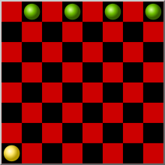Kezdő állapot:

Cél állapot:

róka szemszögéből: átjutni a pálya másik oldalára

kutyák szemszögéből: megakadályozni a róka átjutását a pályán.

Az állapot mindig a tábla aktuális állása, megengedett lépés csak a sötét mezőkön, egy lépés arra a mezőre, amely szabad. A róka előre és hátra is mozoghat, viszont a kutya csak előre